**Система** Доставка заказов (sds)

1. **Глоссарий**

|  |  |  |  |
| --- | --- | --- | --- |
| Понятие | Значение | Дата | Источник |
| Служба доставки | Организация, занимающаяся оперативной доставкой товаров из магазинов и предприятий питания клиентам. | BSA 00 | Общепринятое командой понятие |
| Система управления заказами | Онлайн-платформа, куда поступают заказы от магазинов и предприятий питания. Заказы могут быть собраны любым доступным способом и вводятся в систему в едином формате силами оператора. | BSA 00 | Общепринятое командой понятие |
| Заказ | Запрос клиента на получение определенного товара или группы товаров, который включает информацию о месте и сроке комплектации, месте доставки и желаемых сроках доставки. Заказы оперативно передаются курьерам, которые получают их в месте комплектации и доставляют в указанное место. | BSA 00 | Общепринятое командой понятие |
| Оператор | Сотрудник, который вводит заказы в систему управления заказами в едином формате, обеспечивая корректность и актуальность информации о заказах, поступающих от магазинов и предприятий питания. | BSA 00 | Общепринятое командой понятие |
| Комплектация | Процесс подготовки заказов к отправке, включая сбор товаров и упаковку для доставки. | BSA 00 | Общепринятое командой понятие |
| Курьер | Сотрудник службы доставки, ответственный за получение заказов в точке выдачи и их доставку клиентам. Курьер использует мобильное приложение курьра для управления своими заказами и отражения результатов работы. | BSA 00 | Общепринятое командой понятие |
| Мобильное приложение курьера | Программное обеспечение, разработанное для курьеров, позволяющее им просматривать доступные заказы, бронировать их, перед тем как забрать в точке выдачи, а также отмечать выполненные заказы после доставки клиентам. В мобильном приложении есть личный кабинет курьера. | BSA 00 | Общепринятое командой понятие |
| Личный кабинет курьера | Персонализированная страница курьера в мобильном приложении курьера, где отображается информация о начисленной оплате, выполненных заказах и статусе работы. | BSA 00 | Общепринятое командой понятие |
| Бухгалтерия | IT-система, в которой происходят финансовые расчеты с поставщиками заказов и курьерами. Информация о заказах и доставках передается в бухгалтерию для расчета оплаты. Также в бухгалтерию направляется информация о доставке заказа, где будет производиться расчет оплаты курьеров. | BSA 00 | Общепринятое командой понятие |
| Диспетчер | Сотрудник, контролирующий работу курьеров, переназначающий заказы при необходимости и обеспечивающий эффективное выполнение доставок. | BSA 00 | Общепринятое командой понятие |
| Администратор | Сотрудник, ответственный за регистрацию курьеров в системе и назначение прав доступа для пользователей. | BSA 00 | Общепринятое командой понятие |
| Конкуренты | Другие компании или организации, предлагающие аналогичные услуги доставки товаров. | BSA 01 | Обобщенное понятие |
| Санэпиднадзор | Государственный орган, контролирующий соблюдение санитарных норм и правил. | BSA 01 | Обобщенное понятие |
| Информация о доставке | Данные, касающиеся статуса выполнения заказа, времени доставки и других деталей, необходимых для бухгалтерии. | BSA 01 | Общепринятое командой понятие |
| Расчет оплаты курьеров | Процесс определения суммы, подлежащей выплате курьерам за выполненные доставки, основанный на информации о заказах и их статусе. | BSA 01 | Общепринятое командой понятие |
| Команда аналитики | Группа специалистов, анализирующих заказы, эффективность доставки и поведение клиентов. Работают с отчетами и данными системы, выявляют точки роста и формулируют предложения по улучшению сервиса. | BSA 02 | Обобщенное понятие |

1. **Луковичная диаграмма**

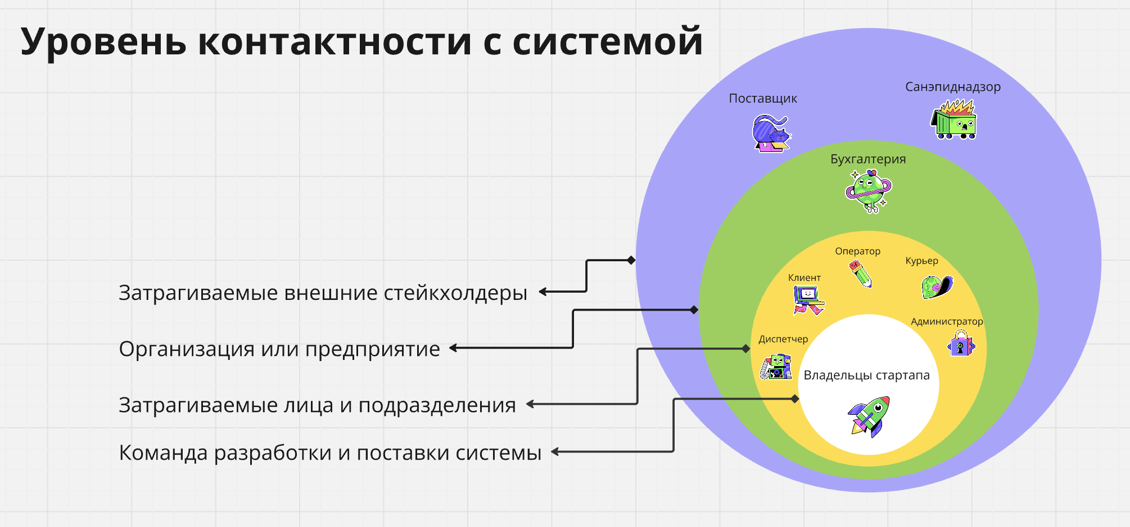

1. **Контекстная диаграмма**

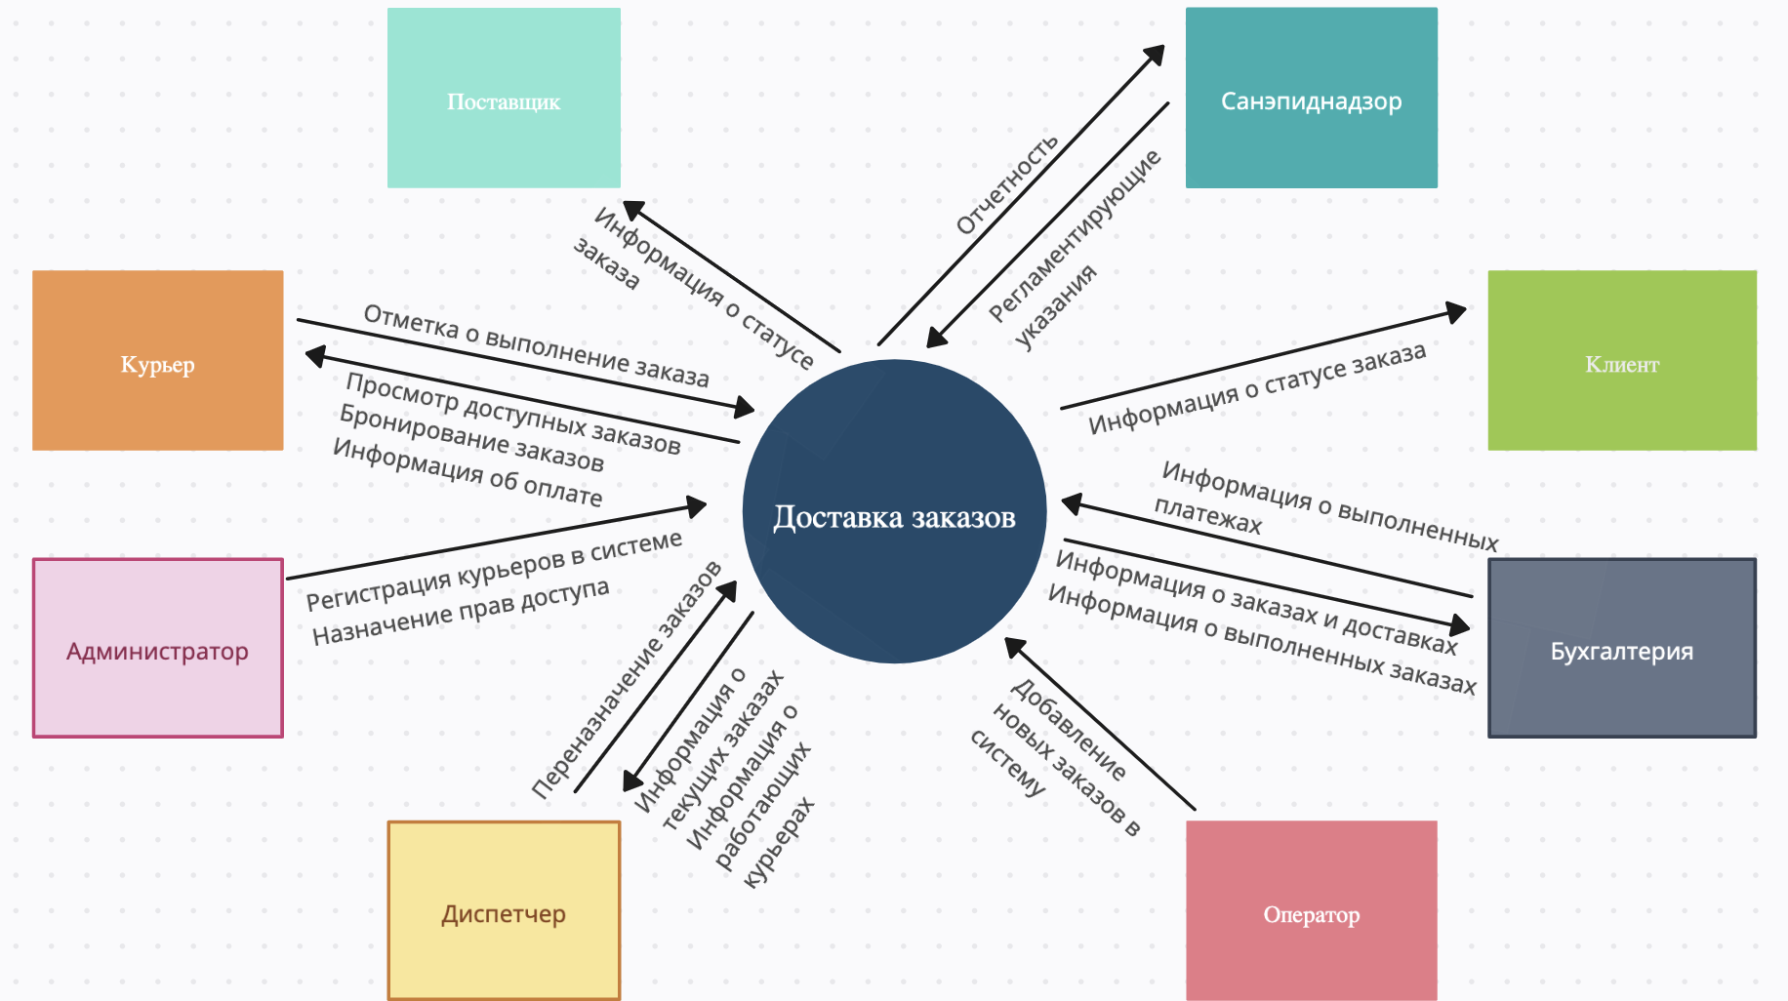

1. **Проблемы, для решения которых создается система**

* Заказы от поставщиков поступают вручную и через разные каналы (звонки, мессенджеры) — высок риск потерь и ошибок.
* Курьеры получают задания устно или в мессенджерах, что затрудняет планирование и контроль.
* Отсутствует система трекинга доставки — клиенты не знают статус заказа, а поставщики не уверены, доставлен ли он.
* Расчеты с курьерами и поставщиками ведутся вручную, что вызывает ошибки и задержки в бухгалтерии.
* Нет прозрачной картины по эффективности логистики и распределению нагрузки.
* Отсутствует единое приложение для курьеров с возможностью бронирования, маршрутизации и отметки выполнения.
* Нет единой системы управления пользователями и контроля прав доступа.

1. **Бизнес-требования (бизнес-цели)**

* Организовать централизованную и масштабируемую службу доставки для малого и среднего бизнеса.
* Снизить операционные затраты за счет автоматизации и отказа от ручного труда.
* Уменьшить среднее время доставки и повысить качество сервиса.
* Увеличить клиентскую и партнёрскую базу, став удобным инструментом для поставщиков.
* Обеспечить прозрачный учёт и расчёты, ускорить финансовые потоки и снизить число ошибок.
* Собрать данные о работе системы для дальнейшей оптимизации и масштабирования.
* Обеспечивать клиентам возможность отслеживать статус своей доставки в удобной клиенту формате.
* Обеспечить высокую точность прогноза времени доставки.
* Обеспечить гибкость доставки с учетом потребностей клиентов.
* Обеспечить прозрачность и точность расчёта стоимости доставки.
* Обеспечить возможность изменения параметров доставки после оформления заказа.
* Повысить информированность клиентов о процессе доставки.

1. **Стейкхолдеры, их роли и функции**

|  |  |  |
| --- | --- | --- |
| Заинтересованная сторона | Описание | Роль в системе |
| Студенческая компания | Создают систему и настраивают ее работу | Организация системы |
| IT штат | Штатные сотрудники, поддерживающие работу приложения | Штатная поддержка приложения |
| Курьеры | Получают и выполняют заказы | Курьер |
| Диспетчеры | Управляют курьерами | Диспетчер |
| Поставщики | Отправляют заказы через систему | Поставщик |
| Администратор | Управляет доступом пользователей | Администратор |
| Бухгалтерия | Получает данные о доставках и оплате | Бухгалтер |
| Клиенты | Конечные получатели товаров | Клиент |
| СМИ | Формируют репутацию в средствах массовой информации, влияют на восприятие системы общественностью | Смежная сторона |
| Конкуренты | Оказывают рыночное давление, задают ориентиры по функциональности, скорости доставки и удобству | Смежная сторона |

1. **Потоки данных, направляемые/получаемые внешними системами**

**Поставщики → Система:**

Заказы (состав, адрес доставки, сроки).

**Система → Поставщики:**

Информация о статусе заказа.

**Система → Бухгалтерия:**

Данные о заказе (для расчета с поставщиком).

Факт доставки (для оплаты курьеру).

**Бухгалтерия → Система:**

Начисленная оплата курьерам.

**Система → Санэпиднадзор:**

Отчетность.

**Санэпиднадзор → Система:**

Регламентирующие указания.

**Система → Клиент:**

Информация о статусе заказа.